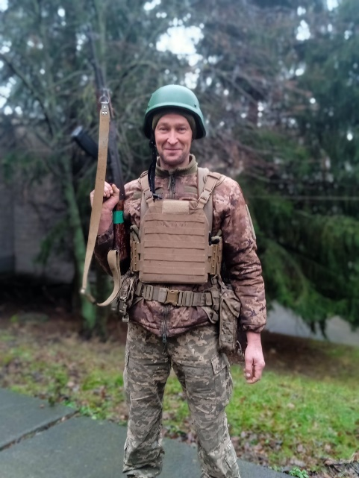
Інформаційна довідка

Сергій Анатолійович Дюльгер - народився 24 червня 1986 року в мальовничому селі Малоярославець Другий, що на Одещині. Тут пройшло його дитинство, перші шкільні роки. Згодом родина переїхала до села Долинка Саратської громади, яке стало для нього рідним домом.
У грудні 2024 року, з початком повномасштабної війни, Сергій не вагаючись став на захист України, був призваний за мобілізацією до лав Збройних Сил України. Він мужньо виконував свій військовий обов'язок, демонструючи відданість та самопожертву.
Сергій Анатолійович загинув 15 лютого 2025 року біля населеного пункту Котлине Покровського району Донецької області, захищаючи Батьківщину від російського агресора. Ворожий артилерійський обстріл обірвав його молоде життя. У скорботі залишились мати та брат.
Дюльгер С.А. загинув, залишившись вірним військовій присязі та українському народові, захищаючи незалежність та суверенітет держави, чим вчинив звершення в ім’я Батьківщини.

